ПАРАМЕТРИЧЕСКИЕ ИССЛЕДОВАНИЯ СИСТЕМ УПРАВЛЕНИЯ

Деятельность по управлению — это искусство.
Лица, занимающиеся ею, достигнут лучших результатов,
если будут понимать и использовать
лежащую в основе этого искусства науку.
Г. Кунц и С. О′Доннел. Системный и ситуационный
анализ управленческих, функций

1. Постановка параметрических исследований

Как словарное понятие параметр — это величина, характеризующая основное свойство системы или процесса. В этом контексте параметр выступает как идентификатор, имеющий определенные характеристики и используемый для количественной оценки свойств системы, а также для различения между собой объектов некоторого множества.
Провести параметрическое исследование системы управления означает:
- определить состав ее параметров, которые выступают индикаторами жизнеспособности и качества управления: эффективность, устойчивость, адаптивность и надежность;
- установить критерии их оценки. Параметры системы управления, как следует из фундаментального труда Д. Гибсона, Д. Иванцевича и Д. Доннелли, характеризуют ее долгосрочную выживаемость, а в целом — организационную эффективность системы. Множественность параметров предопределяет многопараметрический подход к оценке системы.
Определение параметров системы означает выделение из множества переменных, характеризующих различные свойства и состояния системы, небольшого числа величин, называемых «параметрами порядка», или параметрами организационной эффективности. Ответ на вопрос, какие переменные рассматривать в первую очередь, дает концепция, сформулированная Б.З. Мильнером и его соавторами. В ней утверждается, что исследование систем управления всегда начинается с анализа результатов управления. При этом необходимо определить, какая часть конечных целей организации выполняется неудовлетворительно, учитывая, каким образом организовано их исполнение. В ходе дальнейшего исследования достаточно сосредоточить внимание только на установленных функциональных подсистемах.
Обобщение подходов к параметрической оценке управления позволяет сформулировать ключевой принцип параметрического исследования, состоящий в следующем. Параметры системы управления формируются из двух подмножеств — результатов управления и характеристик организации управления. Первое подмножество позволяет сделать заключение о состоятельности организации в целом и о положении ее во внешней среде. Тем самым дается оценка системной эффективности управления или, согласно новой концепции, организационной эффективности, а определяющие ее параметры именуются системными параметрами управления. Второе подмножество показателей — это характеристики системы управления, определяемые ее конфигурацией, структурой, механизмом и процессами управления, позволяющие оценить эффективность организации управления. Параметры этого подмножества будем именовать параметрами организации управления.
Пол организацией управления понимается преобразование или рационализация действующей системы, обеспечивающая эффективный режим ее функционирования на основе структурирования и регламентации поведения элементов. В итоге параметризацию системы управления будем представлять как внешнюю и внутреннюю. Внешняя выполняется с применением системных параметров управления, внутренняя — параметров организации управления. Изложенный подход полностью соответствует направленности теории систем на исследование с позиции оценки «внешних» и «внутренних» характеристик, например внутренней и внешней безопасности, внутренней и внешней сложности, внутренних и внешних противоречий системы. Нахождение зависимости между внутренними и внешними параметрами или силы влияния внутренних параметров на рост эффективности предприятия (организации, компании) следует отнести к сложной проблеме параметрического исследования системы управления.
Важный аспект параметрического исследования связан с фиксированием условий, в которых функционирует изучаемая система, а именно:
- размера или общих параметров организации — производственной мощности и товарооборота, численности персонала, стоимости основных фондов;
- стадии жизненного цикла организации.
Приведенные условия, согласно таким закономерностям, как эффект масштаба производства и жизненный цикл организации, определяют возможности и ограничения в достижении тех или иных показателей и свойств функционирования организации. В этой связи при параметрическом исследовании рассматриваются три класса параметров системы: общие параметры управления организации, системные параметры и параметры организации управления. Так как значения параметров во многом зависят от стадии жизненного цикла организации, то при построении концептуальной модели параметрических исследований (рис. 1) жизненный цикл организации введен как базис оценки параметров.
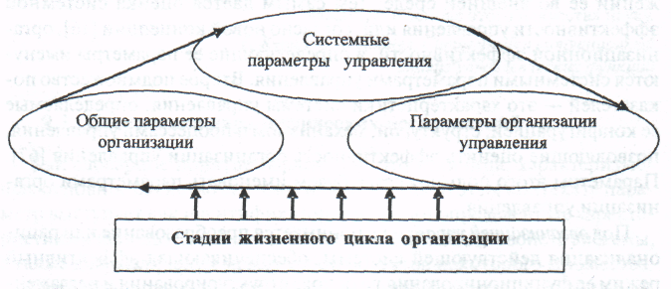
Рис. 1. Концептуальная модель параметрических исследований системы управления
Общие параметры организации — консервативные величины, дискретно изменяющиеся в зависимости от жизненного цикла организации, поэтому в дальнейшем мы принимаем гипотезу, что параметрическое исследование системы управления проводится в некотором заданном пространстве, ограниченном этими параметрами. Состав системных параметров управления определяется, во-первых, в соответствии с целями организации, а во-вторых, на основе показателей, характеризующих выполнение целей организации.
Цели организации ориентированы на достижение следующих результатов:
- коммерческой эффективности;
- финансовой состоятельности;
- операционной результативности;
- обеспеченности ресурсами и максимального их использования.
Внутренние параметры системы управления определяются исходя из следующего принципа: система управления структурирована на функциональные подсистемы и элементы, и для каждой неделимой части обосновываются параметры. Состав параметров организации управления определяется на основе следующих характеристик системы управления:
- уровня знаний и умения, вложенных в построение системы управления;
- рациональности организационной структуры;
- результативности процессов управления;
- эффективности использования потенциала человеческих ресурсов;
- уровня информатизации и компьютеризации;
- издержек на содержание системы управления.
Подход к исследованию внешних и внутренних параметров системы управления выстраивается на основе теории параметрического анализа и математической статистики. Методическая основа параметрического анализа, которая полностью включается в параметрическое исследование, состоит:
- в построении математической модели параметра управления;
- установлении критериев параметров;
- построении двумерных или многомерных параметрических пространств и наделении их качественными признаками, характеризующими положение организации, например для параметров, определяющих достижение финансовой состоятельности, устанавливаются безубыточная или убыточная зона, кризисная зона и др.
Тот факт, что рассчитанные значения параметров принадлежат некоторым выделенным зонам, дает важные, но не исчерпывающие знания об эффективности функционирования организации. Действительно, любой объект управления и система управления — это сложные диффузные динамические системы, процесс функционирования которых рассматривается как переход системы из одного состояния в другое, а каждое состояние характеризуется некоторой совокупностью параметров. В связи с этим важная методическая особенность параметрических исследований системы управления заключается в принятии решения о временном масштабе оценки параметров системы. В этой связи следует выделить статическую (СП) и динамическую параметризацию (ДП) исследуемой системы управления (рис. 2).
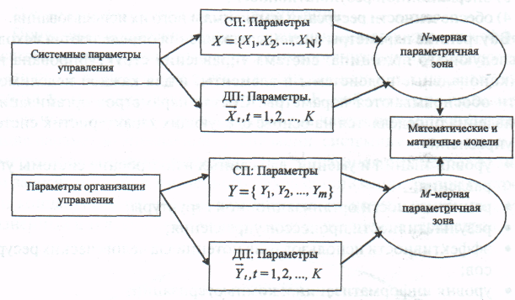
Рис. 2. Логика параметрического исследования системы управления
Статическая параметризация предполагает расчет равнодействующих величин, т.е. среднеарифметических, средневзвешенных и среднегеометрических величин параметров за К «элементарных» t_{i} (i = 1, 2,..., К) периодов работы системы. Динамическая параметризация означает расчет последовательности параметров по каждому элементарному периоду t_{i} (i = 1, 2, ..., К) и статистическую оценку изменения параметров по элементарным периодам интервала времени К. Динамической параметризации поддаются как непосредственно результаты управления системой, так и результаты организации ее работы. Ход параметрических исследований систем управления представим как последовательное выполнение двух этапов.
Первоначально проводится статическая параметризация системы управления, что позволяет сосредоточить внимание на содержании параметров, используя для их определения классические модели экономического, технико-экономического и операционного анализа. Затем, на этапе динамической параметризации, изучается поведение параметров в течение некоторого периода и даются оценки характера изменчивости каждого параметра системы и ее устойчивости в целом.
Для того чтобы из множества параметров найти наиболее значимые для оценки организационной эффективности, следует обратиться к формальным классическим методам теории математической статистики, в частности к методу главных компонентов, регрессионному, кластерному и факторному анализам.

2. Параметры оценки коммерческой деятельности

Коммерческие цели организации состоят в достижении оптимального соответствия объема, ассортимента и качества выпускаемой продукции требованиям внешней среды, обеспечивающего продуктивность и экономическую эффективность ее работы. К основным параметрам, определяющим непосредственно результаты деятельности системы управления и отношения ее с потребителями (покупателями и клиентами), следует отнести:
- продуктивность деятельности организации — количество, ассортимент и качество продукции, в которых заинтересовано общество;
- структуру спроса (товары с неэластичным и эластичным спросом), чувствительность спроса к изменению внутренних и внешних факторов организации;
- корреляцию между динамикой выпуска (производства) и динамикой спроса (продажи) по каждому виду продукции в плановый период;
- жизненный цикл товара на рынке;
- инновационный и производственный циклы продукции.
Продуктивность деятельности и структура спроса. Способность организации обеспечивать общество необходимыми количеством и качеством продукции, удовлетворяющими его потребности, будем рассматривать как продуктивность ее деятельности. Все перечисленные параметры коммерческой деятельности взаимосвязаны. Установление таких параметров, как количество производимого товара, его ассортимент и качество, проводится в увязке со структурой и динамикой спроса на товары, например по такой схеме:
а) анализ внутренней и внешней среды организации, состоящий в построении по видам продукции (ассортименту) моделей производства и платежеспособного спроса;
6) отбор и анализ целевых рынков продукции на основе установления по каждому товару характера зависимости между ценой и спросом;
в) оценка устойчивости, адаптивности и надежности производства я продажи каждого вида продукции на основе оперативной и текущей информации, представленной в виде временных одно- и многопарачетрических рядов;
г) прогнозирование (планирование) загрузки производства в увязке с целевыми рынками.
При исследовании влияния цены на объем продажи все товары делят на две основные группы: товары с неэластичным и эластичным спросом. Спрос на товары первой группы почти не изменяется при росте цен, что объясняется следующими причинами:
а) это может быть товар первой необходимости;
б) товару нет замены или его производит один монополист;
в) потребители данного товара консервативны, привыкли к нему и не торопятся отказаться от покупки даже при росте цен товара;
г) потребители могут полагать, что повышение цен оправдано улучшением качества или инфляцией, и не снижают его потребление.
Товары эластичного спроса отличаются сильной зависимостью объемов продаж от цены, поэтому от структуры спроса будет зависеть широта охвата исследований внешней среды. Сделаем акцент на структуре спроса. Рост доли товара с эластичным спросом в объеме его производства приводит к усложнению управления сбытом продукции, а также к повышению зависимости финансовой деятельности организации от внешней среды.
Как только вводится фактор «спрос на продукцию», возникает задача оценки чувствительности спроса к изменению внешних и внутренних факторов. К ним относятся: цена на товар-заменитель, доход населения, цена на производственные ресурсы, замена технологии, ввод нового налогового законодательства и др. В результате действия приведенных факторов происходит сдвиг вправо или влево относительно оси координат кривой спроса. Исследование временных рядов должно дать ответ на вопрос о том, действительно ли удовлетворен спрос на продукцию, выпускаемую организацией. Для этого потребуется установить в динамике отношение между спросом и предложением и определить, находимся ли мы на рынке продавцов или покупателей.
Жизненный цикл товара на рынке (ЖЦТ). Параметр ЖЦТ — интервал времени от момента появления товара на рынке до прекращения его реализации, характеризующийся определенной закономерностью изменения интенсивности продаж, прибыли, затрат на производство и управление сбытом. Закономерность изменения интенсивности продаж обычно аппроксимируют функциями насыщения: экспоненциальной или логистической. Теоретическую кривую разбивают на стадии: подготовка и выход товара на рынок, рост, зрелость, насыщение и спад и, наконец, прекращение поступления товара на рынок.
Исследовать ЖЦТ означает прежде всего понять экономическое значение каждой стадии и разработать систему формирования спроса и стимулирования сбыта, а также управления производством, обеспечивающую максимальную эффективность выпуска (или производства) определенного вида продукции. Кратко рассмотрим один из сценариев исследования ЖЦТ.
На стадии подготовки и ввода товара на рынок следует выбрать одну из четырех стратегий:
- интенсивный маркетинг (высокие цены и крупные вложения для быстрого проникновения на рынок);
- выборочное проникновение (емкость рынка невелика, покупатель согласен приобретать товар за высокие цены);
- широкое проникновение (рынок имеет большую емкость, высокая цена неприемлема для покупателей);
- пассивный маркетинг (высокая емкость рынка, низкая цена и слабая конкуренция).
Для стадии роста характерно усиление конкуренции, что заставляет предприятие вводить все новые и новые типоразмеры из имеющегося параметрического ряда или расширять ассортимент и выходить с товарами на новые сегменты рынка. На стадии зрелости на рынок введен полный ассортимент товара. Товар приобретают как потенциальные, так и консервативные покупатели. Основная задача маркетинга, функциональной подсистемы системы управления, — стимулирование продаж. Стадия насыщения характеризуется тем, что на рынке оставляют товар, пользующийся наибольшим спросом, проводят модернизацию товара и начинают новую кампанию по формированию спроса, а также резко снижают цену на товар одновременно с интенсивной деятельностью по его продаже. Стадия спада сопровождается полным свертыванием деятельности по формированию спроса и стимулированию продаж того или иного товара.
Инновационный цикл продукции (ИЦП). Параметр ИЦП — период, определяющийся продолжительностью последовательно осуществляемых процессов по созданию продукции, начиная от идеи до полной ее материализации. Длительность ИЦП (Т_{ицп}) включает следующие процессы: Т₁ — поисковые научно-исследовательские работы, выполняемые с целью выдвижения и обоснования идеи о новом методе, способе, материале и т.д.; Т₂ — прикладные научно-исследовательские работы (НИР) и опытно-конструкторские работы (ОКР); Т₃ — проектирование; Т₄ — изготовление и испытание опытного образца; Т₅ — «рыночное тестирование» — пробная продажа; Т₆ — подготовка производства; Т₇ — производство; T₈ — испытание готовой продукции; T₉ — трансфер, внедрение или ввод на рынок. Представим продолжительность цикла через его составляющие:
Т_{ИЦП} = Т₁ + Т₂ + Т₃ + Т₄ + Т₅ + Т₆ + Т₇ + Т8 + Т₉. (1)
Сокращение Т_{ИЦП} служит одним из факторов повышения конкурентоспособности организации. На такое решение может идти организация, которая располагает средствами на интенсификацию научно-исследовательских, опытно-конструкторских и проектных работ, внедрение современной технологии производства и содержание высококвалифицированного персонала.
Так, причина успеха японских производителей автомобилей заключается в способности разрабатывать новые модели быстрее западных конкурентов. «Время до выхода на рынок» (Т_{ИЦП}) составляет в Японии 3,5 года, в Европе и США — 5 лет. Дело в том, что в Японии применяется более совершенное управление процессом проектирования, состоящее в использовании многофункциональных команд и «параллельной разработке проекта» (в отличие от традиционной последовательной разработки, называемой «эстафетной палочкой»). Проектирование организовано по принципу атаки в регби, где мяч — проект, который передается от одного члена команды к другому в нужное время.

3. Параметры оценки финансовой деятельности

В качестве основных системных параметров управления, определяющих финансовые цели организации, рассматривают несколько групп комплексных показателей, по числовой характеристике которых дается заключение о состоянии или положении организации на определенный момент времени. К ним в первую очередь относят систему показателей, характеризующих финансовую состоятельность и гибкость организации:
- эффективность управления;
- платежеспособность и финансовую устойчивость;
- деловую активность;
- рыночную устойчивость;
- инвестиционную привлекательность.
На рис. 3 приводится сокращенный перечень показателей, наиболее часто используемых для оценки финансовой состоятельности организации. Как правило, о результативности и эффективности управленческой деятельности судят по комплексу показателей или системных параметров, указанных на рис. 3.

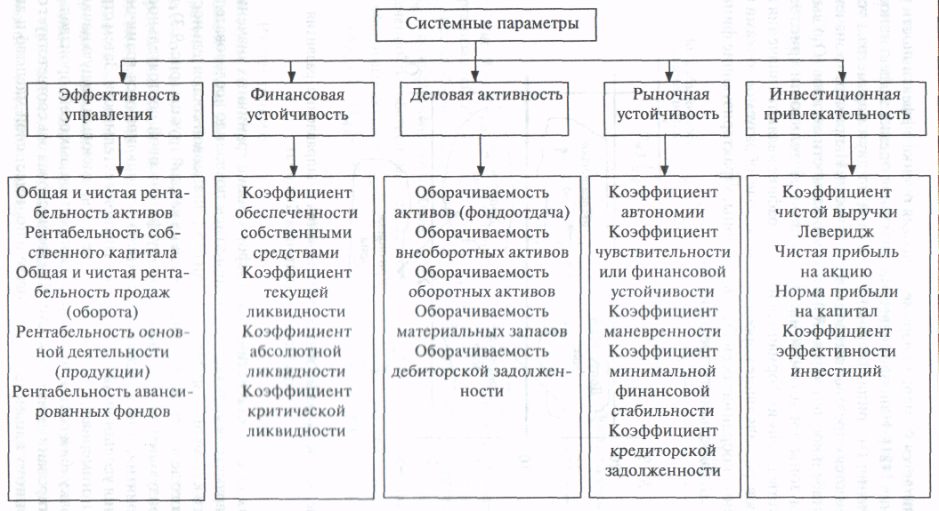
Рис. 3. Основные параметры финансовой состоятельности организации

Сложилось несколько подходов к оценке финансовой состоятельности организации. С позиции параметрических исследований важной считается N-мерная параметрическая оценка эффективности управления. Наиболее известна двумерная оценка эффективности управления (матрица Дюпона), в которой по двум параметрам устанавливаются определенные зоны деятельности. Например, по значениям рентабельности продаж (R_{c}) и оборачиваемости активов (0_{А}) выделяются зоны допустимой или кризисной деятельности (рис. 4). «Ответственной» информацией на этом графике являются значения параметров, разделяющие корреляционное поле, образуемое точками пересечения координат осей О_{А} и R_{c} на зоны, характеризующие финансовую состоятельность предприятия.
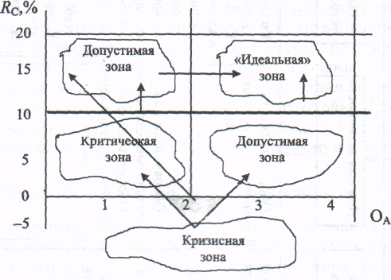
Рис. 4. Возможные зоны хозяйствования и направления развития предприятия
(матрица Дюпона)
Накопление статистической информации о граничных значениях ряда параметров управления предприятием позволило исследователям перейти к TV-мерной интерпретации его финансовой состоятельности. Для этого делается выбор показателей из каждой группы (рис. .3), характеризующей ту или иную сторону финансовой состоятельности предприятия, и по каждому показателю устанавливаются граничные значения успешной, убыточной и кризисной деятельности. Затем строится многомерная радиальная сеть, т.е. сеть, имеющая общую начальную точку «О» и состоящая из нескольких числовых осей, произвольно ориентированных на плоскости. Каждая числовая ось соответствует определенному параметру и, следовательно, имеет свой масштаб и диапазон изменения. На числовых осях наносятся точки по значениям критериев, определяющих зону заинтересованности организации в результатах как зону успешной работы и зону убыточной деятельности. По фактическим значениям параметров выстраивается зона достижимости. Сопоставление полученных геометрических фигур дает наглядную картину для оценки эффективности управления (рис. 5).
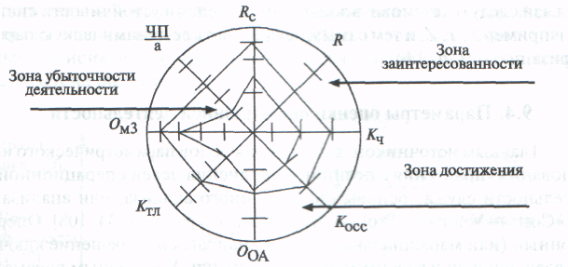
Рис. 5. N-мерная параметрическая оценка результатов управления организацией:

Rc — рентабельность продукции или основного вида деятельности;
R — норма прибыли на капитал (рентабельность инвестиций);
Кц — коэффициент чувствительности (Kч 1);
Косс — коэффициент обеспеченности собственными средствами (Kч 0,1);
ООА — оборачиваемость оборотных активов (ООА 3);
КТЛ — коэффициент текущей ликвидности (KТЛ 1);
ОМЗ — оборачиваемость материальных запасов (ОМЗ 3);
ЧП / а — чистая прибыль на акцию.
Расчет точки безубыточности и порога рентабельности служит необходимым инструментом в оценке жизненного цикла товара. Классические зоны его нелинейной траектории характеризуются конкретными экономическими параметрами. Здесь следует остановиться на такой важной для управления предприятием особенности: товар на протяжении своего жизненного цикла проходит две точки безубыточности и два порога рентабельности. Товар должен быть изъят из ассортимента, как только выручка от его реализации не сможет покрывать прямые переменные и прямые постоянные издержки или, другими словами, как только промежуточная маржа станет отрицательной.
При выделении зон, различающихся по качеству деятельности организации, показатели следует разделять на две целевые группы: одни показатели стремятся к максимуму, когда чем больше значение, тем лучше; другие к минимуму, когда чем меньше значение, тем лучше.
Рассмотренные подходы к параметрическому исследованию системы управления относятся к статической параметризации. В то же время, если рассчитывать значения параметров по некоторым временным циклам управления, например месяцам, декадам или суткам, то можно будет наблюдать их вариацию относительно критерия. В этой связи следует установить зоны разной степени устойчивости системы, например X, Y, Z, и тем самым осуществить ее динамическую параметризацию (см. п. 6).

4. Параметры оценки операционной деятельности

Главным источником для изучения основ параметрического исследования управления с позиции выполнения целей операционной деятельности служат основы операционного анализа, или анализа CVP («Costs — Volume — Profit»). Операционный (или маржинальный) анализ направлен на решение ключевых задач ценовой и ассортиментной политики. К основным параметрам, характеризующим операционную деятельность в каждой конкретной ситуации, относят:
- постоянные и переменные издержки на единицу p-й продукции;
- критические объемы продаж и предельные издержки, соответствующие точке безубыточности производства р-й продукции и в целом по предприятию;
- критические объемы продаж и предельные издержки, соответствующие порогу рентабельности производства р-й продукции и в целом по предприятию;
- валовую и промежуточную маржу по р-й продукции и в целом по предприятию;
- силу операционного рычага и запас финансовой прочности, полученные при производстве р-й продукции и в целом по предприятию.
Точка безубыточности — это такая выручка от реализации товара, которая покрывает переменные и прямые постоянные издержки. Порог рентабельности — это такая выручка от реализации товара, которая покрывает не только переменные и прямые постоянные издержки, но и косвенные постоянные издержки. При этом прибыль от продажи данного товара равна нулю. Косвенные постоянные издержки — это издержки, связанные с системой управления организацией: затраты на службы управления, на аренду и содержание офиса, расходы НИОКР. Разность между объемами продажи продукции р, соответствующими порогу рентабельности и точке безубыточности, определяет дополнительный объем продукции, продажа которого компенсирует расходы на управление организацией.
Для расчета параметров операционной деятельности организации используется в основном аналитическая модель, основанная на предположении о линейной зависимости выручки и переменных издержек от объема производства. Фактически такая зависимость, как и закономерность масштаба производства, носит нелинейный характер. В силу сложности анализа нелинейных функций их упрощают, сводят к линейным зависимостям. Графический образ аналитической модели представлен на рис. 6.
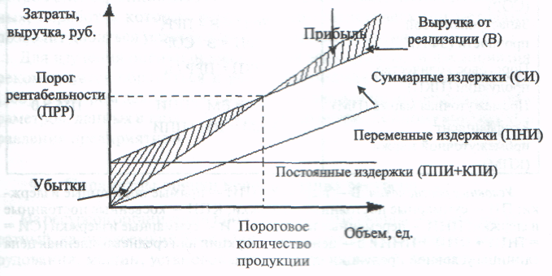
Рис. 6. Графическая модель определения порога рентабельности:

ППИ — прямые постоянные издержки;
КПИ — косвенные постоянные издержки
Основные параметры операционной деятельности и модели для их расчета приведены в табл. 1.
Обратим внимание на семь ключевых правил для управления операционной деятельностью.
- Точка безубыточности означает, что соответствующая ей выручка покрывает производственные затраты, т.е. В = ПНИ + ППИ, БП = 0.
- Точка порога рентабельности означает, что соответствующая
ей выручка полностью покрывает себестоимость продукции, т.е.
В = ПНИ + ППИ + КПИ; БП = 0; ПМ > 0.
Таблица 1
Параметры операционного анализа
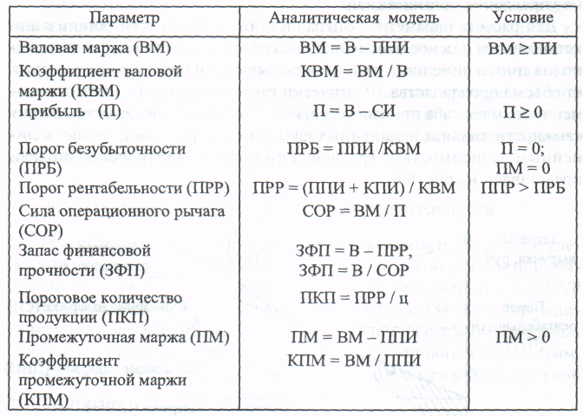
Условные обозначения: В — выручка; ППИ — прямые постоянные издержки; ПИ — суммарные постоянные издержки; КПИ — косвенные постоянные издержки; ПНИ — переменные издержки; СИ — суммарные издержки (СИ = ППИ + КПИ + ПНИ); ц — цена р-й продукции или средневзвешенная цена единицы условной продукции предприятия.
- Если промежуточная маржа покрывает хотя бы часть постоянных издержек предприятия (ПМ > 0), то данный товар достоин оставаться в ассортименте. При этом товары, берущие на себя больше постоянных издержек предприятия, будут предпочтительнее.
- Уровень постоянных издержек свидетельствует о степени предпринимательского риска (а также и финансового — в той мере, в какой
в постоянных издержках присутствуют проценты за кредит). Чем выше постоянные издержки, тем выше порог рентабельности и тем значительнее предпринимательский риск.
- Чем больше сила операционного рычага, тем больше предпринимательский риск. Сила операционного рычага максимальна на небольшом удалении от порога рентабельности. По мере удаления выручки
от ее порогового значения сила воздействия операционного рычага ослабевает, а запас финансовой прочности увеличивается.
- Сила операционного рычага показывает, как, а именно во сколько раз, может возрасти прибыль по сравнению с заданными процентами увеличения выручки.
- Если выручка от реализации опускается ниже порога рентабельности, то финансовое состояние предприятия ухудшается, так как образуется дефицит ликвидных средств. Запас финансовой прочности тем выше, чем ниже опасная сила операционного рычага.
Исследование параметров операционной деятельности организации имеет следующие особенности. Развивающиеся предприятия в условиях рыночной экономики, как правило, являются производителями некоторого ассортимента продукции, поэтому на каждый период времени, для каждой ситуации будем иметь некоторое множество параметров операционной деятельности в виде статистических рядов данных, обработка которых вероятностно-статистическими методами позволит добиться устойчивости работы предприятия.
Для изучения оценки операционной эффективности предприятия рекомендуется обратиться к учебнику «Финансовый менеджмент», в котором даются исчерпывающие знания по исследованию параметров, данных в табл. 1, и в целом по операционному анализу управления предприятием.

5. Параметры оценки использования ресурсов

Из ресурсов организации производственные фонды — наиболее затратный, капиталоемкий блок. Они складываются из средств труда (оборудования, машин, установок), зданий, сооружений, подъездных дорог и предметов труда и разделяются на основные и оборотные фонды. Основные фонды промышленных предприятий функционируют в производстве в течение ряда циклов и переносят свою стоимость на продукт по частям, по мере их износа.
Интегрированным параметром, определяющим эффективность хозяйственной деятельности предприятия, признан уровень общей рентабельности авансированных фондов, где основным аргументом выступает стоимость основных производственных фондов.
К важнейшим параметрам обеспеченности предприятия основными фондами и их использования относятся следующие:
- экономические — фондоотдача, фондоемкость, общая рентабельность авансированных фондов;
- эксплуатационные — коэффициент (уровень) использования потенциальной мощности производственных фондов, загрузка производственных площадей и сооружений, коэффициент использования парка наличного (или установленного) оборудования, коэффициент использования календарного фонда времени;
- ресурсосберегающие — трудоемкость, энергоемкость, металлоемкость, материалоемкость.
По аналогии с предыдущими подходами к оценке результатов управления выделенные параметры можно рассматривать как индикаторы качества управления техническими ресурсами и организационно-технического уровня развития производства. Критерии эффективности управления техническими ресурсами будут различаться в зависимости от отраслевой принадлежности предприятия, его мощности и стадии жизненного цикла.
Основа улучшения использования основных фондов — внедрение достижений науки и техники, совершенствование организации производства и управления. Технический прогресс сопровождается, как правило, увеличением фондовооруженности работников и размера основных фондов. Для того чтобы правильно отразить роль совершенствования производства в эффективности управления, необходимо общую рентабельность (К_{ОР} ) исследовать по формуле, включающей экономические и ресурсосберегающие параметры, а именно:

К_{ОР} = $\frac{Р}{F+E}=\frac{\frac{P}{Q}}{\frac{F}{Q}+\frac{E}{Q}}=\frac{\frac{1}{ρ}}{\frac{1}{λ}+\frac{1}{μ}}$ (2)

где Р— балансовая или чистая прибыль;
F — средняя стоимость основных производственных фондов;
Е — средняя сумма оборотных средств;
Q — объем продукции;
$ρ$ — величина реализованной продукции для получения 1 руб. прибыли;
$λ$ — фондоотдача;
$μ$ — количество оборотов нормируемых оборотных средств. Очевидно, что будет зависеть от трудоемкости, материалоемкости и энергоемкости производства.

Формула (2) преобразуется в более удобное для записи математическое выражение:
К_{ОР} = $\frac{λ×μ}{ρ(μ+λ)}$ (3)

К параметрическому исследованию управления основными фондами можно подойти с позиции, которая рассмотрена при оценке финансовой состоятельности организации. Это потребует провести изыскание критериев для построения зон или областей, отличающихся качеством управления. Для более глубокого понимания и прогнозирования значений параметров основных производственных фондов потребуется применить метод главных компонентов, многофакторный регрессионный анализ, кластерный анализ, а также метод имитационного моделирования.

6. Динамическая параметризация: оценка устойчивости системы
Цель динамической параметризации состоит в установлении вариабельности системных параметров и их соотношения с критериями — признаками состояний системы. Исследование динамических вероятностных систем направлено на решение таких основных задач, как:
- обеспечение устойчивого функционирования системы;
- установление зон, способствующих устойчивому развитию системы, и зон риска, например неустойчивого (предкризисного) состояния, кризисного состояния.
Устойчивость — это фундаментальное понятие, характеризующее одну из важнейших черт функционирования различных систем в экономике, социологии, биологии и физике. Понятие «устойчивость» применяется для того, чтобы определить «коридор» допустимой вариабельности параметров изучаемой системы в процессе ее функционирования. В контексте исследования систем управления поддержание устойчивости — это поддержание установленного устойчивого или асимптотического равновесия системы.
На стадии планирования формируют некоторую равновесную для периода Т $∈$ t_{i} (i = 1, 2,..., N) «траекторию» функционирования системы, характеризующуюся вектором X*. Прогнозный характер планов обусловливает возникновение следующих вопросов: насколько разработанный план позволит системе находиться в равновесном состоянии; насколько система будет устойчива? В соответствии с гипотезой, что каждый параметр системы имеет заданный равновесный коридор (устойчивое равновесие) значений X(t) на период времени Т, неустойчивость некоторого параметра будет измеряться относительно этого «равновесия». Таким образом, понятие «устойчивость равновесия» рассматриваем как ключевой принцип в исследовании функционирования системы на ограниченном временном интервале. Этот принцип введением условия ограниченности времени не противоречит сформулированной Н.Н.Моисеевым закономерности «устойчивого неравновесия» развития системы.
Определим границы различной степени флуктуации системы:
• тривиальное равновесие (траектория абсолютно устойчива), т.е. (X(t) - X*) = 0;
- равновесие асимптотически устойчиво, когда 0 < $|$X(t) - X* $|$ $δ$;
- равновесие устойчиво, когда 0 < $|$X(t) - X* $|$ $ε$, т.е. флуктуация
параметра не превышает заданного коридора значений;
- равновесие нарушено, когда $|$X(t) - X* $|$ > $ε$, т.е. флуктуация параметра выходит за границы коридора устойчивого равновесия, и система переходит в неустойчивое состояние.

Неустойчивое состояние системы — это нарушение сформированного в процессе планирования ее равновесного состояния. Переход системы из одного уровня устойчивости в другой в коридоре допустимой флуктуации отобразится выражением:
0 $|$X* - X₀ $|$ $δ$ $⇒$ $|$X(t) - X* $|$ $ε$ (4)
Таким образом, динамическая параметризация позволяет оценить функционирование системы с позиции асимптотически устойчивого равновесия, или устойчивого равновесия, или неустойчивого состояния (равновесие нарушено). Устойчивое равновесие системы целесообразно рассматривать как реализацию суммы программного и стабилизирующего (корректирующего) управления. Программное управление задается вектором функций X(t)_{i},, j=1, 2,..., М, где М — число параметров, и понимается как управление, переводящее систему из одного равновесного состояния в другое. Стабилизирующее управление «парирует» малые отклонения, обеспечивает движение системы в заданной малой окрестности, соответствующее программному управлению. Система стабилизации решает задачи устойчивости и точности программного движения. Обычно стабилизирующее управление формируется в виде отрицательной обратной связи для каждого X(t) и именуется управлением по отклонениям.
В рамках учебного пособия мы рассмотрим только простейшие методы определения границ устойчивого равновесия, а именно величин $δ$ и $ε$. Допустим, что мы определяем устойчивость функционирования системы по параметру X_{j} (j = 1,2,..., М) на интервале времени Т$∈$ t_{i} (i = 1, 2,..., N). Примем гипотезу, что параметр системы X_{j} есть случайная величина, принадлежащая отрезку времени t_{i}, и имеем X(t_{i})_{j}. Предположим, что на множестве N-временной оси задан случайный процесс, так как каждому t_{i} (i= = 1,2,..., T) поставлена в соответствие случайная величина X(t_{i})_{j}.
Для оценки случайных величин вводят их характеристики, являющиеся неслучайными функциями аргумента t. К ним относятся: математическое ожидание, дисперсия, корреляционная функция, коэффициент вариации, характеризующие некоторую среднюю реализацию случайного процесса (или случайной функции) по множеству наблюдений, и др.
Допустим, что система находится или переходит в то или иное состояние по одному из исследуемых параметров. Принимается гипотеза о том, что исследуемый параметр X(t_{i})_{j} — случайная величина, реализуемая в непрерывном (квазинепрерывном) времени и распределенная по нормальному или экспоненциальному закону. Тогда тривиальное равновесие, или абсолютная устойчивость, будет определяться математическим ожиданием случайной величины т_{х}. Далее можно допустить, что система будет обладать асимптотической устойчивостью, если колебания параметра не выходят за границы ±$δ$, рассчитываемые по формуле «средней ошибки выборки»:
$δ$ = $\frac{σ_{x}}{\sqrt{n}}$ (5)
где $σ$_{Х} — среднее квадратичное отклонение исследуемой переменной;
n — число измерений.

Для определения устойчивого равновесия, допускающего границы изменения случайной величины$ε≥δ$, следует воспользоваться методикой построения контрольных карт в управлении качеством продукции и процессов. Границы допустимых изменений измеряемой случайной величины определяются с позиции допуска вариабельности параметра в зоне 2$σ$ (или ± $σ$), 4$σ$ (или ± 2$σ$) и 6$σ$ (или ± З$σ$). При нормальном распределении значений исследуемого параметра несложно установить, что 68,3 % значений попадает в зону 2$σ$, 95,4 % — в зону 4$σ$ и 99,7 % — в зону 6$σ$. Пример карты размещения случайной величины X_{i} (i= 1,..., N) (X -карта) и карты разброса значений R_{i} (i = 1,..., N) (R-карта) приводится на рис. 7.

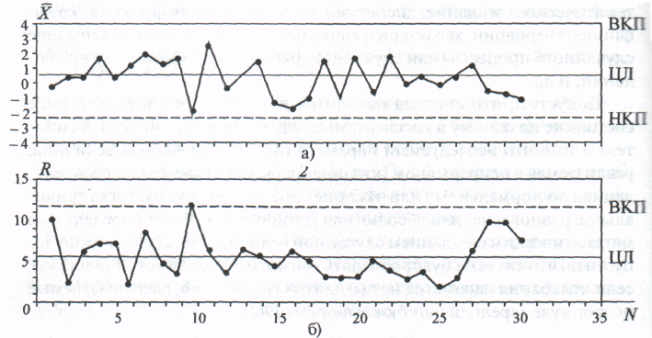

Рис. 7. Фрагмент X-карты (а) и R-карты (б):
ВКП — верхний контрольный предел;
НКП — нижний контрольный предел;
ЦЛ — центральная линия, координата которой равна математическому ожиданию и нормативному значению исследуемой величины
Оценка устойчивости на основе простейшего аппарата статистики рассмотрена Е.С. Стояновой, где в качестве параметра устойчивости применяется коэффициент вариации, равный отношению среднего квадратичного отклонения о к математическому ожиданию т_{х}, а именно:
$ν$ = $\frac{σ_{x}}{m_{x}}$ 100%, (6)
При этом считается, что если:
1) $ν$ 10%, то систему можно отнести к устойчивой со слабой вариабельностью параметров;
2) $ν$= 10—30%, то систему, в зависимости от степени приближения коэффициента вариации к той или иной границе диапазона значений, можно рассматривать как относительно устойчивую или как критически устойчивую, вариабельность параметров рассматривается как умеренная;
3) $ν$ > 30 %, то система неустойчивая, а вариабельность параметров
сильная.

От математического определения устойчивости переходим к определению устойчивости по системным параметрам управления. Устойчивость как критерий системных параметров управления исследуется в работах по экономическому анализу предприятий. Так, М.И. Баканов и А.Д. Шеремет выделяют четыре типа финансовой устойчивости. Рассмотрим их.

Абсолютная устойчивость существует, если имеет место отношение вида (ЗС + ЗТ) < (СОК + КТМЦ) или коэффициент обеспеченности средствами (К_{ос} ) для запасов и затрат определяется соотношением:

К_{ос} = $\frac{\text{СОК}+\text{КТМЦ}}{\text{ЗС}+\text{ЗТ}}$ > 1, (7)

где СОК — собственный оборотный капитал;
КТМЦ — кредит под товарно-материальные ценности;
ЗС — запасы;
ЗТ — затраты;
ОС₂ — числовой индекс при обозначении коэффициента, определяющий, что количество источников средств равно 2.

Нормативная устойчивость достигается при К_{ос2}= 1.
Неустойчивость финансового состояния наступает, если:
К_{ос} = $\frac{\text{СОК}+\text{КТМЦ}+\text{СС}}{\text{ЗС}+\text{ЗТ}}$ = 1, (8)
где СС — свободный источник средств.

Финансовая неустойчивость считается допустимой, если соблюдаются следующие условия:
- сумма производственных затрат и стоимости готовой продукции равна или превышает сумму краткосрочных кредитов и заемных средств, участвующих в формировании запасов;
- сумма стоимости незавершенного производства и расходов будущих периодов равна или меньше собственного оборотного капитала.

Если перечисленные условия не выполняются, то имеет место тенденция наступления кризисного финансового состояния. Кризисное финансовое состояние (абсолютная неустойчивость) наступает, если К_{осЗ} < 1.
К одному из получивших развитие в настоящее время приемов исследования устойчивости системы можно отнести следующий. При большом разнообразии параметров понять природу устойчивости легче введением «минимально устойчивого элемента», или «минимально устойчивого параметра» системы, под которым понимается элемент, или параметр, теряющий устойчивость под воздействием малого возмущения. Минимально устойчивые элементы (параметры) являются проводниками возмущений. При этом любое возмущение (информация) может распространяться по системе на бесконечное расстояние. Так как система ведет себя как единое целое, то переход параметра из состояния одной меры устойчивости в другую вызовет и соответствующую ее флуктуацию относительно равновесного состояния.
В заключение сделаем акцент на том, что теория устойчивости входит в теорию управления организациями неспешно, в то время как теория оптимального управления полностью опирается на теорию устойчивости. Применение теории устойчивости в управлении организациями предполагает переход от статических к динамическим моделям и использование более сложного математического аппарата дифференциальных уравнений.

